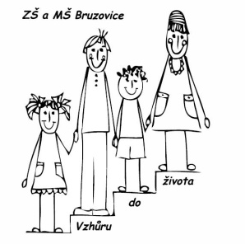
Základní škola a Mateřská škola Bruzovice, Bruzovice 212, 739 36


Kritéria pro přijetí do 1. třídy základní školy pro školní rok 2025/2026

1. Dítě po odkladu školní docházky z naší mateřské školy
2. Zvládnutý vstupní pohovor včetně plnění úkolů s pohádkovou bytostí.
3. Sourozenec ve škole či v mateřské škole
4. Dítě z naší spádové oblasti
5. Řádný termín zápisu
6. Dostatečná kapacita tříd, školy

Kritéria pro přijímání žáků do školní družiny
pro školní rok 2025/2026
- Které navštěvují 1. - 5. ročník
- Které školní družinu navštěvovaly již v minulém školním roce
- Které mají ve školní družině sourozence
- Dostatečná kapacita ŠD

V Bruzovicích 31. 1. 2025 Mgr. Jana Krátká

